
Profesora: Gladys Salvo
Fuentes: Jimena Jorquera
APTUS

Evaluación Formativa N°2 de Lenguaje 1° Básico

NOMBRE___________________________________________FECHA: __________

Las siguientes actividades tienen como finalidad verificar lo que has aprendido en las semanas anteriores. Los objetivos a evaluar son:

OA04 Leer palabras aisladas y en contexto, aplicando su conocimiento de la correspondencia letra-sonido en diferentes combinaciones (m / l)
OA 08 Demostrar comprensión de narraciones que aborden temas que le sean familiares.

Esta evaluación deberá ser entregada como plazo máximo el día 05 de Junio, a través de la plataforma Alexia o al correo: primero2020ecpj@gmail.com

- El adulto lee las instrucciones y si el niño o niña no conoce el dibujo se le puede decir qué es.

- Marca con una equis (X) la sílaba inicial del dibujo.

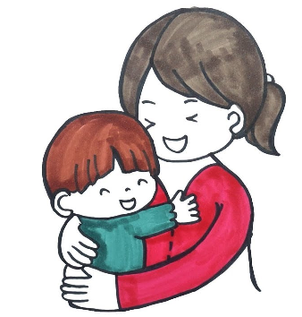

mo | mi | ma

2 . Marca con una equis (X) la sílaba inicial del dibujo
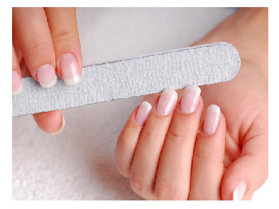

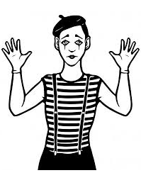

lo | la | li

- Marca con una equis (X) la sílaba final del dibujo.

mi | mo | ma

- Marca con una equis (X) la palabra que representa el dibujo.

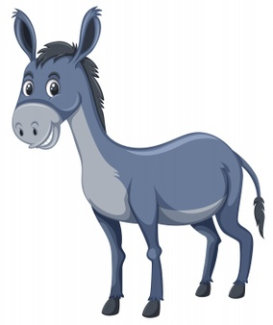

mula | milo | mili

- Marca con una equis (X) la palabra que representa el dibujo.



alo | ala | ola

- Marca con una equis (X) la palabra que representa el dibujo.

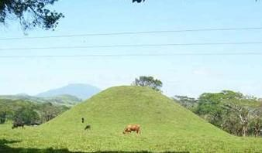

loma | lomo | lola

- Marca con una equis (X) la palabra que representa el dibujo.

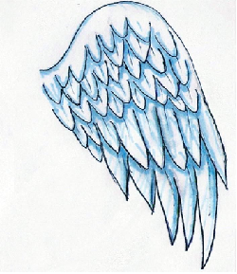

alo | ala | ola

- Escucha el siguiente texto y responde las preguntas.
Volver a leer si es necesario.

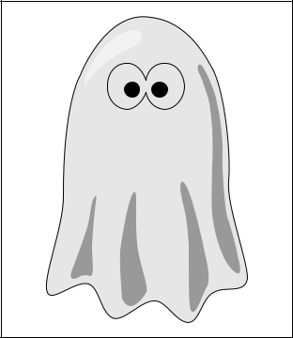
El fantasma Cucufate

El fantasma Cucufate

entró en desesperación:

se manchó de chocolate

la sábana de algodón.

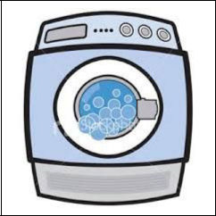

La metió en la lavadora, le echó mucho detergente y la lavó media hora

con el agua muy caliente.

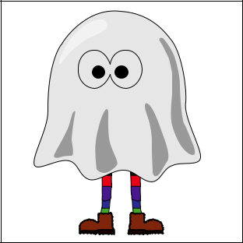
Y cuando se fue a vestir

apurado y afligido,

ya no se atrevió a salir

¡la sábana se ha encogido!

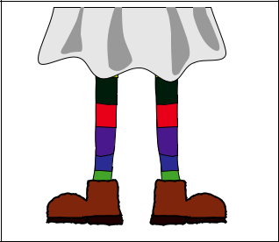
Le llega por las rodillas,

igual que una camiseta,

y muestra las pantorrillas

y las medias de calceta.

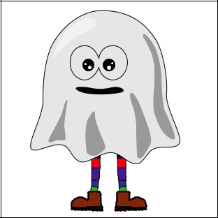
Tiene un enorme disgusto

porque, de frente o de espaldas,

¿a quién le va a dar un susto

un fantasma en minifalda?

Fuente: Gil, Carmen. Recuperado de: https://

aventuradiminuta.blogspot.com/2012/10/el-

fantasma-come-miedos-actividad-para.html

(Adaptación)

.

- Después del lavado, ¿por dónde le llega la sábana al fantasma?

  - Por los tobillos.

  - Por las rodillas.

  - Por las pantorrillas.

- ¿Qué imagen representa los siguientes versos?

“y la lavó media hora

con el agua muy caliente”
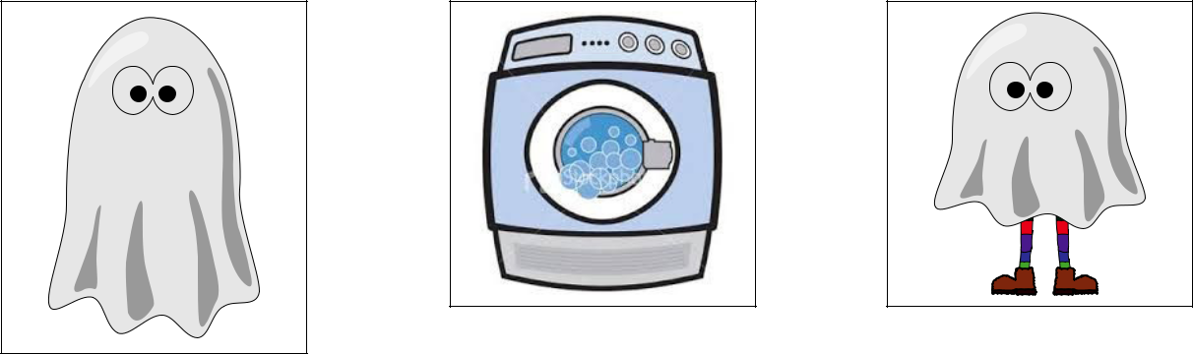

A) | B) | C)

10. ¿Por qué tuvo que lavar su sábana el fantasma Cucufate?

- Porque su sábana era de algodón.

- Porque se manchó con chocolate.
- Porque quería vestir ropa pequeña.

- Escucha el siguiente texto y responde las preguntas.
Volver a leer si es necesario.

La estrellita sin luz

(Denis González)

Un día, al anochecer, comenzaron como de costumbre a despertar cada una de las estrellitas del cielo. Pero, a diferencia de las noches anteriores, una de las más pequeñas no logró encenderse.

En ese minuto, se sintió sumamente triste creyendo que jamás volvería a brillar y que ya nunca nadie la querría por ser distinta. Pero estaba muy equivocada, ya que sus hermanitas estrellas se unieron en un gran abrazo para calmar su pena.

Con el abrazo lograron transmitir tanto brillo hacia ella, que rápidamente comenzó a iluminarse y brillar con luz propia, convirtiéndose en una de las más luminosas del cielo.

Fuente: Denis González. Colección Crece Contigo.
Recuperado desde: http://www.crececontigo. gob.cl/wp-content/uploads/2015/12/ La-estrellita-sin-luz.pdf

11. ¿Qué imagen muestra el final del cuento?


- B) C)

12. Según lo leído, ¿por qué se sintió triste la estrellita?

  - Porque se había quedado dormida.

  - Porque creyó que jamás volvería a brillar.

  - Porque se dio cuenta de que era pequeña.

